留守困境儿童服务记录
走访人员 | 熊语嫣 | 联系方式 | 139****3258
儿童姓名 | 万*恩 | 身份证号
服务时间 | 2025.1.25 | 服务地点 | 走访家中
监护情况 | 生活用品情况 | ☑完善 □一般 □缺失
 | 吃穿情况 | ☑完善 □一般 □缺失
 | 监护意识 | ☑完善 □一般 □缺失
行为情况 | 人际关系状况 | ☑很好 □一般 □较差
 | 学习成绩状况 | ☑很好 □一般 □较差
生理情况 | 身体情况 | ☑很好 □一般 □较差
 | 心理情况 | ☑很好 □一般 □较差
照片及其他资料 | 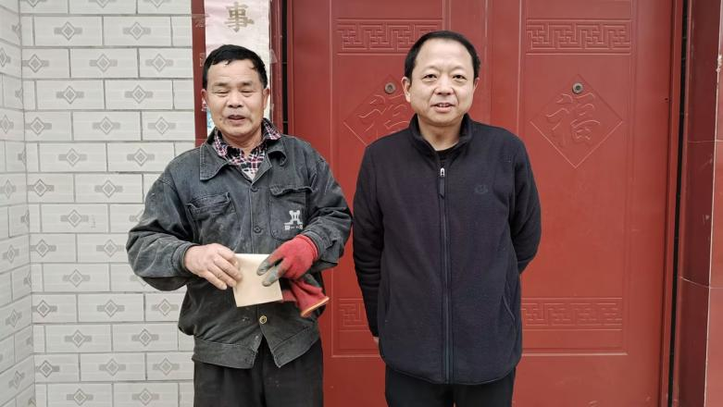
备注（包括跟进的服务以及其他特殊情况记录） | 1月25日走访万*恩家中，送去慰问金关心其家庭情况，了解到万*恩的生活和身体情况，目前家庭生活都很好。

